[**Новые УРОКИ**](https://newuroki.net/)

Новый сайт от проекта UROKI.NET. Конспекты уроков, классные часы, сценарии школьных праздников. Всё для учителя - всё бесплатно!

[**7 КЛАСС**](https://newuroki.net/category/konspekty-urokov-dlya-uchitelya/biologija/7-klass-biologija/)[**БИОЛОГИЯ**](https://newuroki.net/category/konspekty-urokov-dlya-uchitelya/biologija/)



Ср. Окт 16th, 2024 **5:59:04 PM**



Характеристика папоротникообразных — конспект урока

**Автор** [**Глеб Беломедведев**](https://newuroki.net/author/gleb/)

⬧ ОКТ 16, 2024  [#видео](https://newuroki.net/tag/video/), [#интеллект-карта](https://newuroki.net/tag/intellekt-karta/), [#интересные факты](https://newuroki.net/tag/interesnye-fakty/), [#карта памяти](https://newuroki.net/tag/karta-pamyati/),

[#кроссворд, #ментальная карта, #облако слов, #пазлы, #папоротник, #плауны, #полезные](https://newuroki.net/tag/poleznye-sovety/) [советы, #презентация, #растения, #ребус, #строение, #таблица, #тесты, #технологическая](https://newuroki.net/tag/tehnologicheskaya-karta/)

[карта,](https://newuroki.net/tag/tehnologicheskaya-karta/) [#хвощ](https://newuroki.net/tag/hvoshh/)[,](https://newuroki.net/tag/tehnologicheskaya-karta/) [#чек-лист](https://newuroki.net/tag/chek-list/) [ 19 фото  Время прочтения: 38 минут(ы)](https://newuroki.net/tag/tehnologicheskaya-karta/)

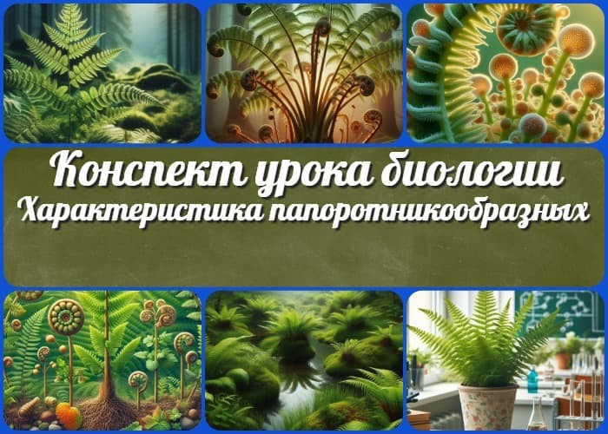

**Содержание** [Скрыть]

1 Общая характеристика папоротникообразных — конспект урока биологии 2 Вступление

3 Выберите похожие названия 4 Возраст учеников

1. Класс
2. Календарно-тематическое планирование
3. Раздел календарного планирования по биологии в 7 классе 8 УМК (Учебно-методический комплекс)
4. Учебник
5. Дата проведения
6. Длительность
7. Вид
8. Тип
9. Форма проведения
10. Цель
11. Задачи
12. Универсальные учебные действия 18 Методические приёмы
13. Предварительная работа педагога
14. Оборудование и оформление кабинета 21 Ход занятия / Ход мероприятия
    1. Организационный момент
    2. Актуализация усвоенных знаний
    3. Вступительное слово учителя 22 Основная часть
    4. Общая характеристика отдела Папоротниковидные
    5. Особенности морфологии и анатомического строения
    6. Размножение папоротникообразных
    7. Жизненный цикл на примере щитовника мужского
    8. Разнообразие и экология папоротникообразных
    9. Значение папоротникообразных в природе и жизни человека 23 Рефлексия
15. Заключение
16. Домашнее задание
17. Технологическая карта 27 Смотреть видео по теме

28 Полезные советы учителю 29 Чек-лист педагога

30 Карта памяти для учеников 31 Кроссворд

1. Тесты
2. Интересные факты для занятия 34 Ребус
3. Пазлы
4. Интеллект-карта
5. Облако слов
6. Презентация
7. Список источников и использованной литературы

# Общая характеристика папоротникообразных — конспект урока биологии

**Вступление**

 ***Погрузитесь в увлекательный мир папоротникообразных! Этот конспект урока поможет учителю биологии раскрыть тайны***

***древних растений, которые пережили динозавров. Вы найдете здесь не только подробный план занятия, но и технологическую карту, интригующий кроссворд, бесплатную презентацию и тесты по теме. Удивите учеников необычными фактами о папоротниках, хвощах и плаунах, и сделайте мероприятие***

***незабываемым!***

# Выберите похожие названия

Методическая разработка: «Папоротникообразные — загадочные представители флоры»

Открытый урок: «Путешествие в мир высших споровых растений» Конспект занятия: «Папоротники, хвощи, плауны: особенности строения и размножения»

Разработка урока: «Эволюционное значение папоротникообразных в царстве флоры»

# Возраст учеников

12-13 лет

# Класс

[7 класс](https://newuroki.net/category/konspekty-urokov-dlya-uchitelya/biologija/7-klass-biologija/)

# Календарно-тематическое планирование

[КТП по биологии 7 класс](https://newuroki.net/konspekty-urokov-dlya-uchitelya/biologija/ktp-7-klass/)

# Раздел календарного планирования по биологии в 7 классе

РАЗДЕЛ Систематические группы растений (19 часов)

# УМК (Учебно-методический комплекс)

[укажите название своего УМК по которому Вы работаете]

# Учебник

[укажите название своего учебника]

# Дата проведения

[укажите дату проведения.]

# Длительность

45 минут

# Вид

Изучение нового материала

# Тип

Комбинированный

# Форма проведения

Урок-исследование с элементами беседы и практической работы

# Цель

Сформировать у учащихся целостное представление об отделе Папоротниковидные, их строении, размножении и значении в природе и жизни человека.

# Задачи

**Обучающая:** Познакомить учащихся с характерными особенностями изучаемой флоры, как представителей высших споровых.

**Развивающая:** Развивать умение анализировать, сравнивать и обобщать полученную информацию, формировать навыки работы с биологическими объектами и микроскопом.

**Воспитательная:** Воспитывать бережное отношение к природе, формировать экологическое мышление.

[**Универсальные учебные действия**](https://newuroki.net/kopilka-uchitelja/universalnye-uchebnye-dejstviya/)

**Личностные УУД:** Формирование познавательного интереса к изучению природы, научного мировоззрения.

**Регулятивные УУД:** Умение ставить цели, планировать свою деятельность, оценивать результаты своей работы.

**Познавательные УУД:** Умение работать с различными источниками информации, преобразовывать информацию из одной формы в другую, устанавливать причинно-следственные связи.

**Коммуникативные УУД:** Умение выражать свои мысли, работать в группе, участвовать в дискуссии.

**Метапредметные УУД:** Умение применять полученные знания в повседневной жизни, устанавливать межпредметные связи.

# Методические приёмы

Беседа, демонстрация, работа с микроскопом, заполнение таблицы, решение проблемных задач, работа с гербарным материалом.

# Предварительная работа педагога

Подготовить презентацию по теме, разработать кроссворд, составить интеллект-карту, подготовить чек-лист педагога, создать облако слов по изучаемой проблематике, разработать карту памяти учащегося, составить технологическую карту занятия,

подготовить тесты для учеников, подобрать интересные факты.

# Оборудование и оформление кабинета

Компьютер, проектор,

экран, микроскопы,

гербарные образцы, микропрепараты

# Ход занятия / Ход мероприятия

## Организационный момент

Доброе утро, ребята! Давайте начнем наше занятие. Староста, пожалуйста, назови отсутствующих.

Спасибо. Теперь проверим, все ли готовы к занятию. Положите на парту учебник, тетрадь, ручку и цветные карандаши. Сегодня они нам пригодятся.

*(Учитель проходит по рядам, проверяя готовность учеников)*

Отлично, вижу, что все подготовились. Обратите внимание на свой внешний вид – у всех ли заправлены рубашки, на месте ли сменная обувь?

*(Пауза для самопроверки учеников)*

Дежурные, пожалуйста, подготовьте проекционный экран – сегодня нас ждет интересная презентация.

*(Дежурные выполняют просьбу)*

Ребята, напоминаю о правилах поведения на уроке: не выкрикиваем с места,

поднимаем руку, если хотим ответить, уважаем мнение друг друга. И, конечно, прошу всех выключить мобильные телефоны, чтобы ничто не отвлекало нас от увлекательного путешествия в мир природы.

А теперь давайте настроимся на продуктивную работу. Закройте глаза и представьте, что вы оказались в удивительном лесу. Вокруг вас высокие деревья, яркое солнце

пробивается сквозь листву, а под ногами – мягкий ковер из… Чего же? Об этом мы и поговорим! Откройте глаза. Вы готовы отправиться в путешествие по этому загадочному лесу? Тогда начнем!

## Актуализация усвоенных знаний

Ребята, прежде чем мы отправимся дальше в наше путешествие по царству флоры, [давайте вспомним, о чем мы говорили на прошлом занятии. Тема была: «Цикл развития мхов. Роль мхов в природе и деятельности человека» . Сейчас я](https://newuroki.net/konspekty-urokov-dlya-uchitelya/biologija/cikl-razvitiya-mhov-konspekt-uroka/) задам вам несколько вопросов, а вы постарайтесь на них ответить. Поднимайте руку, если знаете ответ.

Итак, кто может рассказать, какие основные особенности характерны для мхов?

*(Учитель выслушивает ответы учеников)*

Правильно! Мхи – это небольшие растения без настоящих корней, стеблей и листьев. У них есть ризоиды, которые выполняют функцию корней.

А кто помнит, как они размножаются?

*(Ученики отвечают)*

Верно! У мхов происходит чередование поколений – спорофита и гаметофита. Гаметофит – это зеленое растение, которое мы обычно видим, а спорофит – это коробочка на длинной ножке.

Давайте подумаем, какую роль играют они в природе?

*(Педагог слушает предположения школьников)*

Отлично! Удерживают влагу, предотвращают эрозию почвы, участвуют в образовании торфа.

А теперь вспомните, как человек использует мхи в своей деятельности?

*(Дети предлагают варианты)*

Молодцы! Их используют как топливо (торф), в медицине, для упаковки и даже в цветоводстве.

Последний вопрос: почему важно их охранять?

*(Учитель слушает ответы)*

Правильно! Мхи – важная часть экосистем, они поддерживают баланс в природе и могут служить индикаторами загрязнения окружающей среды.

Отлично, ребята! Вы хорошо усвоили материал прошлого занятия. Теперь мы готовы двигаться дальше и познакомиться с новой группой растений, которые, как и мхи, размножаются спорами, но имеют более сложное строение. Как вы думаете, о каких растениях может идти речь?

*(Учитель дает возможность учащимся высказать предположения)*

## Вступительное слово учителя

Молодцы, ребята! Вы уже догадываетесь, о каких растениях мы будем говорить сегодня. Действительно, речь пойдет о папоротникообразных. **Тема нашего занятия:**

##### «Общая характеристика папоротникообразных».

Представьте, что мы с вами совершаем путешествие во времени. Мы переносимся на 360 миллионов лет назад, в каменноугольный период. Вокруг нас возвышаются

гигантские растения с огромными перистыми листьями, стволы покрыты чешуйками, а в воздухе летают древние насекомые. Это и есть папоротники, только древние, достигавшие высоты 30-40 метров!



***Цитата:***

***«Каждый элемент природы, даже самый скромный, выполняет свою уникальную роль в гармонии жизни.»***

***— Эдгар Сент-Лоран, 1932–2004, испанский биолог и эколог***

Сегодня папоротники уже не такие гигантские, но они по-прежнему играют важную роль в природе. Мы узнаем, чем папоротникообразные отличаются от мхов, которые мы изучали на прошлом уроке, и почему их считают более совершенными растениями.

На этом уроке мы познакомимся с особенностями строения папоротников, хвощей и плаунов, узнаем, как они размножаются, и выясним, какое значение имеют они в

природе и жизни человека.

Вы когда-нибудь слышали легенду о цветке папоротника? Говорят, что он цветет всего одну ночь в году и приносит счастье тому, кто его найдет. На самом деле, папоротники не цветут, но у них есть свои секреты, которые мы сегодня раскроем.

Итак, приготовьтесь к увлекательному путешествию в мир папоротникообразных. Уверена, что в конце занятия вы будете смотреть на этих представителей флоры совершенно другими глазами и сможете удивить своими знаниями родителей и друзей.

Откройте, пожалуйста, тетради и запишите тему занятия: «Общая характеристика папоротникообразных». А теперь давайте начнем наше исследование этих удивительных растений!

# Основная часть

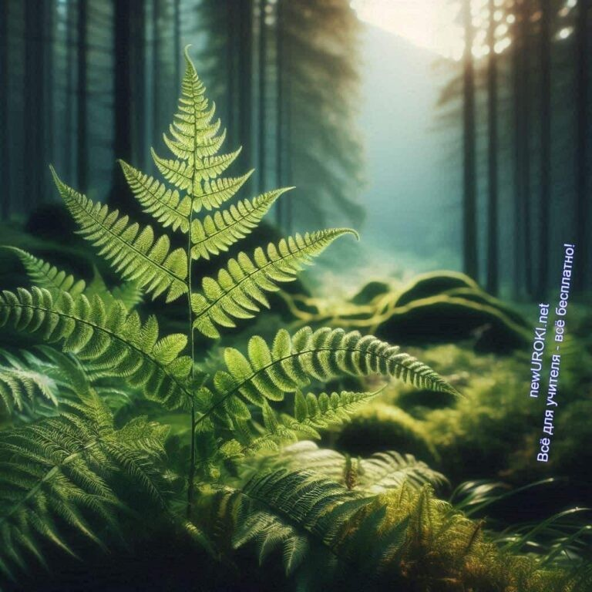



***Папоротникообразные – это группа высших споровых растений, которые размножаются спорами, имеют корни, стебли и листья, а также сосудистую систему для переноса воды и питательных***

***веществ.***

*Иллюстративное фото / newUROKI.net*

## Общая характеристика отдела Папоротниковидные

### Определение

*Определение*

Споры — это особые клетки, которые позволяют им воспроизводиться. По сравнению с простейшими споровыми, такими как мхи, папоротникообразные имеют более сложное строение. У них появились настоящие корни, стебли и листья. Эти организмы

принадлежат к высшим, потому что способны приспособиться к жизни на суше благодаря развитой системе проводящих тканей, через которые передаются вода и питательные вещества.

### Основные представители отдела: папоротники, хвощи, плауны





***Папоротники – это растения с крупными, рассечёнными листьями (вайями), которые чаще всего встречаются в лесах и***

***влажных местах.***



***Хвощи – это растения с тонкими, членистыми стеблями,***

***которые напоминают хвост лошади и растут преимущественно на влажных почвах.***



***Плауны – это низкорослые растения с длинными стелющимися стеблями и мелкими чешуйчатыми листьями, похожие на***

***маленькие ёлочки, часто встречающиеся в лесах.***

Эти представители флоры включают три основные группы: папоротники, хвощи и плауны. Каждый из этих представителей имеет свои уникальные особенности.

*Определение*

*Определение*



*Определение*

Эти три группы относятся к древнейшим формам жизни, которые были широко распространены на Земле миллионы лет назад.

### Эволюционное значение

Папоротникообразные сыграли важную роль в эволюции жизни на нашей планете. Они стали первыми наземными организмами, у которых появилась сосудистая система,

позволяющая им эффективно транспортировать воду и питательные вещества по всему организму. Это стало важным шагом в эволюции, так как позволило этим

представителям выйти из водной среды на сушу и успешно колонизировать новые территории. До их появления большинство древних растений не могли существовать на суше, так как их организмы были слишком примитивны для сохранения влаги и добычи питательных веществ из почвы. Впоследствии их сложная сосудистая система стала основой для развития более продвинутых форм жизни, таких как голосеменные и цветковые.

### Сравнение папоротникообразных с мохообразными, выявление черт усложнения организации

Если сравнивать папоротникообразные с мхами, можно заметить несколько ключевых отличий. Мхи – это низшие споровые растения, которые не имеют ни настоящих корней, ни сосудистой системы. Они поглощают воду и питательные вещества через всю поверхность тела и, как правило, живут в сырых местах. У папоротникообразных, напротив, есть специализированные ткани для транспортировки воды – ксилема и флоэма, что делает их более приспособленными к жизни на суше. Кроме того, у них

появились сложные органы: корни, которые закрепляют их в почве и позволяют добывать воду из глубины, а также развитые листья для фотосинтеза. Они также имеют более сложный жизненный цикл, который включает чередование поколений, где доминирующим является спорофит, в отличие от мхов, у которых основной стадией

является гаметофит.

## Особенности морфологии и анатомического строения

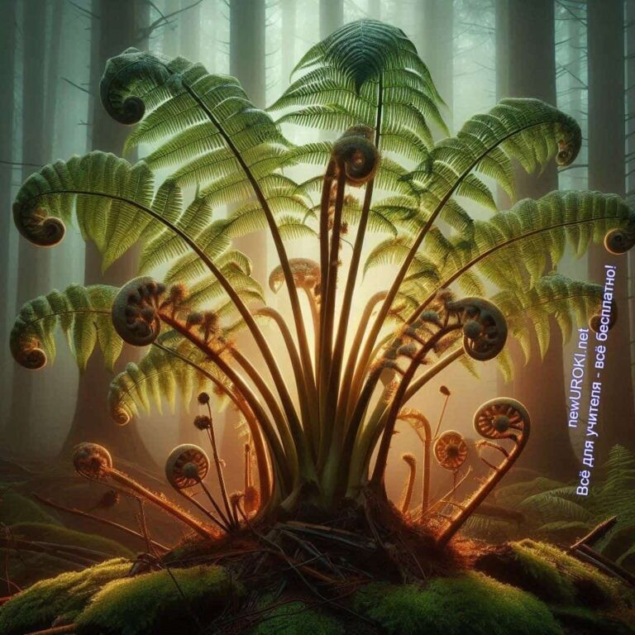

*Иллюстративное фото / newUROKI.net*

### Строение корневой системы: наличие придаточных корней

У представителей этой группы организмов корневая система устроена иначе, чем у многих других растений. У папоротников нет настоящих корней, как у цветковых.

Вместо этого они имеют придаточные корни. Придаточные корни — это такие корни, которые отрастают не только от нижней части стебля, но и от других частей, например, от основания побегов. Эти корни выполняют важную функцию — они помогают организму крепко держаться в почве и всасывать воду вместе с питательными веществами. За счет такой системы папоротники могут жить в разнообразных условиях, включая сырые и тенистые места. Придаточные корни обеспечивают стабильное снабжение влагой и помогают избежать высыхания.

### Особенности строения стебля: наличие проводящих тканей

Стебли у папоротникообразных, хотя и не всегда выглядят массивно, обладают сложной внутренней структурой. В них, как и у высших представителей флоры, есть

проводящие ткани — ксилема и флоэма. Ксилема отвечает за транспортировку воды и минеральных веществ от корней ко всем частям растения, а флоэма переносит органические вещества, которые образуются в процессе фотосинтеза. Эти ткани делают возможным передвижение жизненно важных веществ по всему организму, даже если его части расположены высоко над землёй. Кроме того, стебли могут быть

разными по форме: у некоторых видов они длинные и стелются по земле, как у плаунов, а у других — прямые и толстые, как у древних предков папоротников.



***Вайя — листоподобный орган, гомологичный побегу у папоротников и некоторых вымерших примитивных***

***голосеменных.*** [***Википедия***](https://ru.wikipedia.org/wiki/%D0%92%D0%B0%D0%B9%D1%8F)



***Мутовка — часть осевого органа растения (узел), обычно стебля или ветви, на которой кольцеобразно, на одной высоте (уровне), располагается три и более органа, обычно листьев, иногда цветков или ветвей. Каждая последующая мутовка может быть повёрнута на угол в 90 от предыдущей, или на половину угла***

***между листьями, или сохранять ориентацию предыдущего узла.***

***Мутовка — важная морфологическая характеристика.*** [***Википедия***](https://ru.wikipedia.org/wiki/%D0%9C%D1%83%D1%82%D0%BE%D0%B2%D0%BA%D0%B0)

[**Стоит прочесть также: Жизнедеятельность клетки - конспект урока**](https://newuroki.net/konspekty-urokov-dlya-uchitelya/biologija/zhiznedeyatelnost-kletki-konspekt-uroka-2/)

### Строение листьев: сложные листья-вайи у папоротников, мутовчатое расположение у хвощей, чешуевидные листья у плаунов

Листья у папоротникообразных имеют различную форму и строение. У самих

папоротников они называются вайями, и они сильно рассечённые, похожие на перья. Эти вайи* часто распускаются, как улитки, свёрнутые в спираль, и постепенно разворачиваются по мере роста. Такой способ роста позволяет им лучше адаптироваться к окружающей среде и защищает молодые, ещё неокрепшие листья.

У хвощей лиственные пластины располагаются мутовчато* — они растут кругом вокруг стебля, как если бы обхватывали его, придавая растению характерный внешний вид.

Лиственные пластины хвощей очень маленькие и не выполняют главную роль в фотосинтезе — эту функцию выполняет зелёный стебель.

Что касается плаунов, у них листья мелкие, чешуевидные, расположены по всему стеблю. Они не такие сложные, как у папоротников, но они помогают в фотосинтезе и участвуют в процессах жизнедеятельности.

### Особенности внутреннего строения: наличие ксилемы и флоэмы

Внутреннее строение папоротникообразных значительно сложнее, чем у мхов, которые не имеют развитых сосудов. Внутри стеблей и корней этих организмов находятся сосудистые пучки, состоящие из ксилемы и флоэмы. Ксилема состоит из длинных,

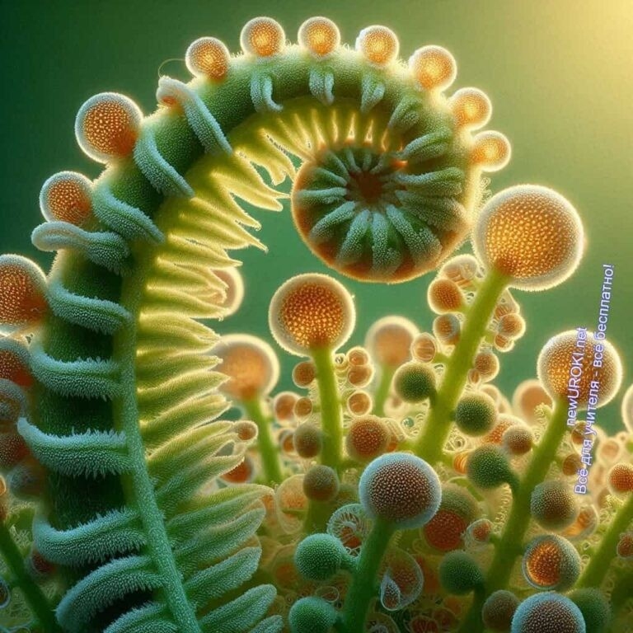

полых клеток, которые образуют своего рода «трубы», через которые поднимается вода с растворенными в ней минеральными веществами. Флоэма, в свою очередь, переносит органические вещества, такие как сахара, от листьев ко всем частям организма. Эти ткани играют ключевую роль в поддержании жизнедеятельности, так как позволяют эффективно использовать воду и питательные вещества даже в сложных условиях окружающей среды.

Таким образом, структура папоротникообразных является более сложной и

приспособленной к жизни на суше, чем у их предшественников — мхов. Наличие развитой корневой системы, сложных стеблей и специализированных листьев

позволяет этим древним растениям процветать и сегодня, занимая важное место в природе.

## Размножение папоротникообразных

*Иллюстративное фото / newUROKI.net*

### Чередование поколений: спорофит и гаметофит

В жизненном цикле этих растений важную роль играет чередование двух фаз — спорофита и гаметофита. Спорофит — это основное и более заметное поколение. Именно спорофит представляет собой взрослое растение, которое мы обычно видим в природе. Оно имеет стебли, корни и листья. Спорофит размножается с помощью спор

— особых клеток, которые образуются в специальных органах.

Второе поколение — гаметофит — это небольшое растение, которое образуется после того, как споры прорастают. Гаметофит намного меньше спорофита и часто не так

заметен. Его задача — образование половых клеток: сперматозоидов и яйцеклеток. Эти клетки участвуют в оплодотворении, что приводит к появлению нового спорофита. В результате чередования поколений организм проходит как половую стадию (гаметофит), так и бесполую (спорофит).

### Строение спорангиев и расположение сорусов

У спорофита споры образуются в специальных структурах, которые называются спорангиями. Спорангии — это маленькие мешочки, в которых созревают споры. У

большинства папоротников спорангии собираются в группы и располагаются на нижней стороне листа. Такие группы спорангиев называются сорусами. Если внимательно

посмотреть на нижнюю поверхность листа папоротника, можно увидеть маленькие круглые или овальные пятна — это и есть сорусы. Они могут быть защищены специальной пленкой — индузием, который предотвращает преждевременное высвобождение спор.

Таким образом, сорусы представляют собой важные органы, отвечающие за размножение и распространение.

### Образование и распространение спор

Споры, образующиеся в спорангиях, — это мелкие клетки, которые могут долгое время находиться в состоянии покоя, дожидаясь благоприятных условий для прорастания.

Когда спорангии созревают, они раскрываются, и споры высыпаются наружу. Для их распространения часто используются ветер или вода. Благодаря небольшому размеру споры могут переноситься на большие расстояния. После попадания в подходящие условия, например, на влажную почву, споры начинают прорастать, образуя гаметофит.

### Развитие заростка (гаметофита) и образование гамет

После того как спора попадает в благоприятную среду, она начинает прорастать, образуя маленькое зелёное растение — гаметофит, или заросток. Гаметофит выглядит как маленькая пластинка, обычно сердцевидной формы. Это небольшое растение содержит органы, где формируются половые клетки — гаметы. В специальных структурах гаметофита, называемых антеридиями, образуются сперматозоиды, а в архегониях — яйцеклетки.

Гаметофит самостоятельно живёт в течение короткого времени, но его главная задача

— создать условия для слияния гамет.

### Оплодотворение и развитие нового спорофита

Для оплодотворения папоротникам требуется вода, так как сперматозоиды передвигаются с её помощью. Когда капли воды попадают на гаметофит,

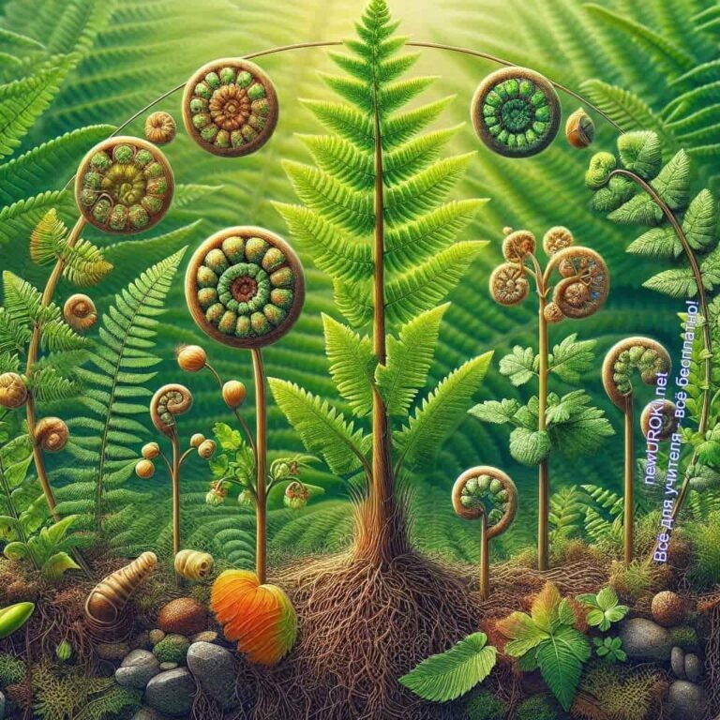

сперматозоиды начинают двигаться и направляются к яйцеклеткам, находящимся в архегониях. При слиянии сперматозоида с яйцеклеткой происходит оплодотворение, и образуется зигота — первая клетка нового спорофита.

Зигота развивается в новое растение, которое вскоре начинает расти и превращается в полноценный спорофит. Спорофит будет существовать намного дольше, чем гаметофит, и снова начнёт цикл размножения, образуя споры.

Таким образом, размножение этих древних организмов включает сложный цикл, где чередуются поколения спорофита и гаметофита. Такой жизненный цикл позволяет им адаптироваться к разным условиям и успешно размножаться в природе.

## Жизненный цикл на примере щитовника мужского

*Иллюстративное фото / newUROKI.net*

### Подробное описание стадий жизненного цикла

Жизненный цикл папоротника, такого как щитовник мужской, состоит из двух главных фаз, которые последовательно сменяют друг друга. Это спорофит и гаметофит.

**Спорофит — это** взрослое растение, которое мы можем видеть в лесу. Он имеет крупные зелёные листья — вайи, которые растут из корневища. На нижней стороне листьев расположены сорусы — небольшие скопления спорангиев, в которых созревают споры. Когда споры созревают, они высыпаются на землю.

**Споры — это** крошечные клетки, которые могут переноситься ветром или водой. Попадая в подходящие условия, например, на влажную почву, они прорастают и

образуют гаметофит.

**Гаметофит у папоротников — это** небольшое, обычно сердцевидное растение, которое живет короткое время. На нём образуются половые органы — антеридии и архегонии, где развиваются сперматозоиды и яйцеклетки соответственно.

Оплодотворение происходит, когда сперматозоиды при помощи воды достигают

яйцеклеток, после чего образуется зигота. Из зиготы развивается новый спорофит

— будущее взрослое растение.

### Особенности развития спорофита и гаметофита

Спорофит у щитовника — это та форма, которую мы видим в природе. Это большой и долго живущий представитель флоры, состоящий из подземного корневища,

придаточных корней и листьев. Листья (вайи) растут из центра розетки и могут достигать значительной длины. У спорофита развиваются проводящие ткани, такие как ксилема и флоэма, которые обеспечивают транспорт жидкости и питательных веществ. Именно спорофит несет на себе спорангии и производит споры, с помощью которых начинается новый цикл.

Гаметофит, в отличие от спорофита, очень мал и не так заметен. Он похож на маленькую зелёную пластинку и живёт на поверхности почвы. Он не имеет сложных проводящих тканей и питается за счет окружающей влаги. Его основная задача — создание половых клеток. После оплодотворения гаметофит постепенно погибает, а новый спорофит начинает самостоятельную жизнь.

### Зависимость от воды в процессе размножения

Для папоротников, как и для большинства их предков, вода играет ключевую роль в размножении. Споры, образующиеся на нижней стороне вай, могут распространяться без воды, но дальнейший процесс размножения, особенно передвижение сперматозоидов к яйцеклетке, невозможен без влаги. Сперматозоиды — это

подвижные клетки, которые передвигаются с помощью жгутиков. Для того чтобы они могли достичь яйцеклетки, необходима жидкость, которая служит средой для их

передвижения. Это может быть роса, дождь или влага в почве. Поэтому папоротники часто встречаются в тенистых и влажных местах, где создаются идеальные условия для их размножения. Без воды оплодотворение просто не может произойти, и цикл жизнедеятельности остановится на стадии гаметофита.

### Сравнение жизненного цикла папоротника с жизненным циклом мха

Хотя папоротники и мхи принадлежат к разным группам растений, их жизненные циклы имеют определенные сходства, но также и важные различия.

Оба типа этой флоры характеризуются чередованием поколений — спорофита и гаметофита. Однако у мхов основным поколением является гаметофит. Это та зелёная часть мха, которую мы видим на поверхности почвы. Спорофит у мхов — это

небольшая структура, которая развивается на гаметофите и живет только благодаря ему. У папоротников всё наоборот: основное поколение — спорофит. Именно он

является взрослым и самостоятельным растением, которое растет много лет.

Ещё одно важное различие заключается в роли воды. Мхи намного сильнее зависят от жидкости, чем папоротники. Влага нужна им не только для оплодотворения, но и для нормальной жизнедеятельности, поскольку они не имеют развитых тканей для транспорта воды. Папоротники же имеют сосудистую систему, что позволяет им лучше адаптироваться к разнообразным условиям. Однако для размножения, как и мхам, им также необходима жидкость.

Таким образом, жизненный цикл щитовника мужского включает сложные этапы, такие как спорообразование, развитие гаметофита и оплодотворение, что делает его схожим с другими древними растениями, но также показывает эволюционные изменения, отличающие его от более простых организмов, таких как мхи.

**Таблица: Этапы жизненного цикла**

|  |  |
| --- | --- |
| **Этап** | **Характеристика** |
| Споры | Мелкие клетки, служащие для размножения |
| Заросток | Прорастает из споры, содержит гаметангии |
| Гаметы | Половые клетки, участвующие в оплодотворении |
| Зигота | Оплодотворённая клетка, начало нового организма |
| Спорофит | Основная форма, которая образует споры |

## Разнообразие и экология папоротникообразных

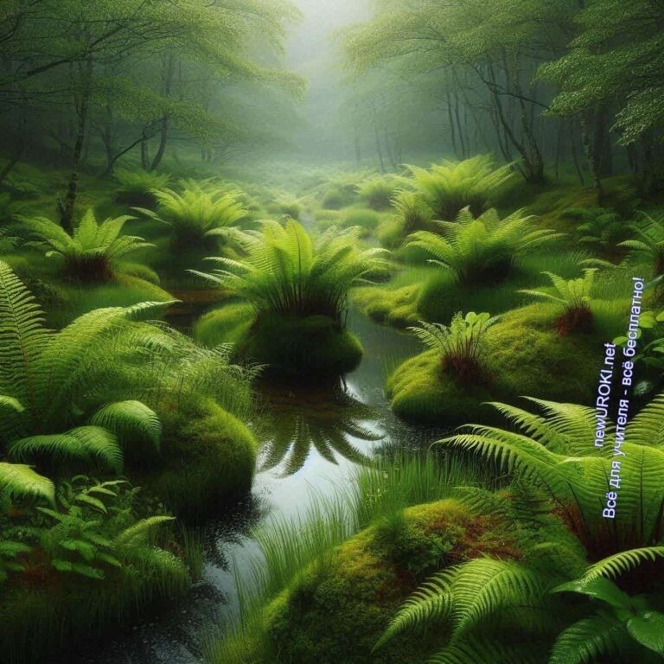

*Иллюстративное фото / newUROKI.net*

### Основные группы: папоротники, хвощи, плауны

Папоротникообразные представляют собой большую и древнюю группу споровых растений, которая делится на несколько основных категорий. Самая известная из них

— папоротники, которые мы часто видим в лесах и парках. Но кроме них есть ещё две важные группы: хвощи и плауны. Хвощи — это растения, которые обычно растут вдоль рек или на влажных лугах. Их стебли жёсткие и тонкие, похожие на маленькие зелёные трубочки. Плауны, в свою очередь, напоминают миниатюрные ёлочки и часто встречаются в лесах, где они стелятся по земле, создавая густые ковры. Каждая из этих групп имеет свои особенности строения и жизненные стратегии, которые

позволяют им выживать в разных условиях.

### Особенности строения и жизненного цикла хвощей и плаунов

У первых есть несколько интересных анатомических черт, которые отличают их от других. Например, их стебли полые и разделены на узлы и междоузлия, а листья редуцированы до мелких чешуек, которые почти незаметны. В верхней части стеблей у хвощей формируются спороносные колоски — своеобразные «шишечки», в которых образуются споры. Они, как и папоротники, размножаются с помощью спор и имеют две фазы в жизненном цикле: спорофит и гаметофит. Спорофит — это та часть, которую мы видим, а гаметофит — маленькое, временное образование, на котором

формируются половые клетки.

Плауны по своему строению также уникальны. Их стебли могут быть длинными и стелющимися, и часто от них отходят мелкие листочки, напоминающие хвойные иголки. Размножаются они, как и другие представители группы, с помощью спор,

которые образуются в специальных органах — спороносных колосках на концах веточек. Важным отличием плаунов является их длительный цикл развития. Развитие гаметофита у этих растений может занимать несколько лет, пока обстоятельства не станут благоприятными для оплодотворения и формирования нового спорофита.

### Места обитания: леса, болота, скалы

Папоротникообразные способны заселять самые разнообразные места. Их можно встретить практически в любом уголке планеты — от влажных тропических лесов до прохладных болот и даже на скалистых утёсах. Папоротники, как правило,

предпочитают тенистые и влажные места, где почва богата органическими веществами. Их часто можно найти на берегах водоёмов, в местах с повышенной влажностью. Они хорошо приспособлены к влажной среде, их полые стебли помогают транспортировать воздух к подземным частям. Плауны обитают в основном в лесах, где почва постоянно увлажнена, но иногда встречаются и на скалах, так как их длинные корневища могут глубоко проникать в почву, добывая влагу из самых труднодоступных мест.

[**Стоит прочесть также: Глобальные экологические проблемы - конспект урока**](https://newuroki.net/konspekty-urokov-dlya-uchitelya/biologija/globalnye-ekologicheskie-problemy-konspekt-uroka/)

### Приспособления к различным условиям среды

Папоротникообразные обладают удивительной способностью адаптироваться к самым разным условиям. Например, у некоторых видов папоротников вайи покрыты восковым налётом, что помогает им удерживать влагу в засушливых обстоятельствах. У других видов листья могут сворачиваться в спирали, когда растения испытывают недостаток воды, а при улучшении условий снова расправляться. Хвощи также приспособлены к жизни в трудной среде. Они могут расти на бедных почвах, потому что способны накапливать кремнезём в стеблях, что делает их прочными и устойчивыми к механическим повреждениям. Плауны, благодаря своим длинным стелющимся стеблям и способности размножаться вегетативно, легко захватывают большие территории, что позволяет им успешно конкурировать за ресурсы в лесных массивах.

### Роль папоротникообразных в экосистемах

Они играют важную роль в природных экосистемах. Во-первых, они участвуют в

формировании почвы. Их разлагающиеся остатки обогащают почву органическими веществами, что улучшает её структуру и способствует росту других растений. Во- вторых, они служат местом обитания и кормом для различных видов животных. Листья

папоротников и хвощей могут использоваться в пищу некоторыми насекомыми и мелкими млекопитающими. Кроме того, папоротникообразные участвуют в круговороте воды в природе, так как они способны поглощать и удерживать влагу в почве,

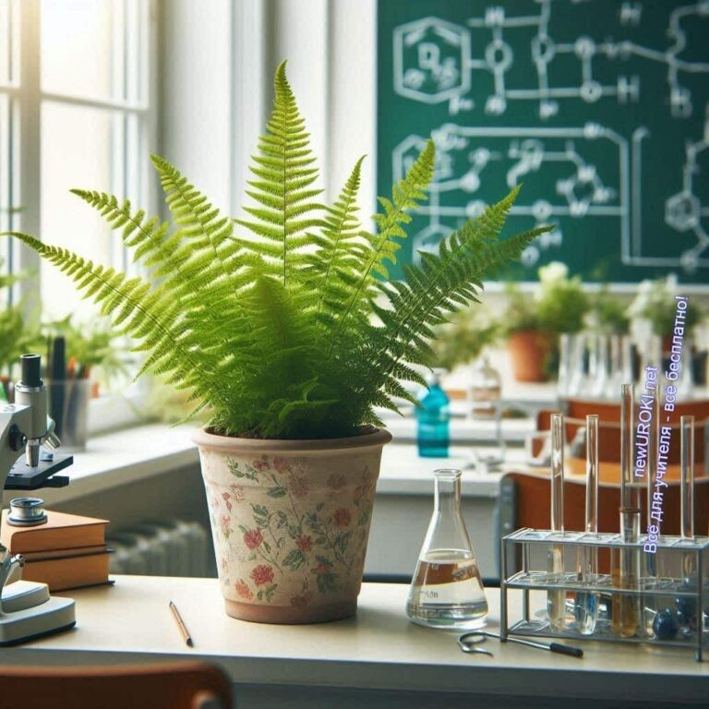

предотвращая её пересыхание.

Помимо своей экологической роли, эти древние растения важны для сохранения

биологического разнообразия. Они являются живыми свидетельствами древних этапов эволюции на Земле и помогают учёным лучше понять, как изменялись природные условия и флора на протяжении миллионов лет.

## Значение папоротникообразных в природе и жизни человека

*Иллюстративное фото / newUROKI.net*

### Экологическая роль папоротникообразных в лесных экосистемах

Растения этого типа играют важную роль в поддержании баланса природных экосистем, особенно в лесах. Они активно участвуют в процессе фотосинтеза,

поглощая углекислый газ из атмосферы и выделяя кислород, что способствует

поддержанию газового состава воздуха, необходимого для жизни животных и людей. Кроме того, вайи папоротников, как и листья других растений, обеспечивают защиту почвы от эрозии, предотвращая её разрушение под действием ветра и воды. Хвощи и плауны, благодаря своей способности разрастаться, создают плотные ковры в лесах, что удерживает влагу в почве и поддерживает стабильную влажность в лесных

экосистемах. Вайи и стебли также служат укрытием и пищей для многих видов насекомых и мелких животных, поддерживая таким образом биоразнообразие лесов.

### Участие в образовании полезных ископаемых (каменный уголь)

Одной из уникальных особенностей папоротникообразных является их роль в образовании каменного угля. В далёкие времена, миллионы лет назад, гигантские древовидные папоротники, хвощи и плауны образовывали огромные заросли на

болотах. Когда эти древние представители флоры умирали, их останки погружались в болота, где из-за недостатка кислорода они не полностью разлагались, а накапливались и преобразовывались под давлением и высокой температурой в уголь. Этот процесс длился миллионы лет, и сегодня мы используем каменный уголь как один из главных источников энергии для промышленных нужд. Таким образом, древние споровые культуры сыграли важнейшую роль в формировании энергетических ресурсов, которые мы используем до сих пор.

### Использование в медицине (плаун булавовидный, папоротник мужской)

Некоторые виды папоротникообразных активно используются в народной и традиционной медицине. Например, плаун булавовидный ценится за его лечебные свойства. Споры этого растения применяются в качестве присыпок при кожных заболеваниях, а настои из его частей помогают при заболеваниях мочеполовой системы и желудочно-кишечного тракта. В медицине также используется щитовник мужской — один из самых известных групп папоротников. Его корневище содержит вещества, обладающие противоглистным эффектом, и на его основе изготавливаются препараты для борьбы с паразитами. Лекарства на его основе издавна использовались в народной медицине для лечения различных недугов.

### Декоративное применение папоротников

Помимо их важной роли в экосистемах, папоротникообразные давно завоевали популярность в декоративном садоводстве. Вайи папоротников с их изящной и

воздушной формой часто используются для украшения садов и парков. Эти растения прекрасно себя чувствуют в тенистых местах, где другие виды часто не приживаются, что делает их незаменимыми для озеленения участков с ограниченным солнечным светом. Также они популярны в качестве комнатных цветов. Их красивые, разветвлённые листья создают атмосферу уюта и помогают увлажнять воздух в

помещениях. Некоторые типы, такие как нефролепис, особенно ценятся за свою декоративность и неприхотливость.

### Охрана редких видов папоротникообразных

Несмотря на свою выносливость, многие эти группы в современном мире находятся под угрозой исчезновения. Из-за вырубки лесов, изменения климата и разрушения естественных местообитаний их популяции сокращаются. Некоторые редкие виды занесены в Красную книгу и охраняются на государственном уровне. Например,

плауны и хвощи, которые раньше были широко распространены, сейчас находятся на грани исчезновения в некоторых регионах. Для сохранения этих древних растений создаются специальные природоохранные зоны и заповедники, где их популяции находятся под защитой. Помимо этого, учёные работают над созданием искусственных условий для размножения редких видов и их восстановления в природе. Охрана этих растений важна не только для поддержания биоразнообразия, но и для сохранения уникальных природных процессов, в которых они участвуют.

Таким образом, папоротникообразные — это не только древние представители флоры, но и важные участники экосистем, источники лекарственных препаратов.

# Рефлексия

Дорогие семиклассники, давайте остановимся и проведём [рефлексию](https://newuroki.net/kopilka-uchitelja/refleksiya/). Как вам кажется, насколько хорошо вы поняли материал? Попробуйте оценить своё понимание и усвоение темы по 5-балльной шкале, где 1 — это совсем не понял, а 5 — полностью усвоил.

Вспомните, что нового вы узнали о папоротникообразных и их роли в природе и жизни человека? Какие факты вас удивили или показались особенно интересными? Возможно, вас впечатлила информация о том, что эти древние формы жизни существуют уже миллионы лет и даже участвовали в

формировании каменного угля, который мы используем сегодня? Или, может, вам больше запомнились их особенности размножения?

А теперь давайте подумаем о том, как вы сами поработали на занятии. Какие задачи у вас получились легко, а над какими пришлось задуматься? Было ли что- то, что вызвало трудности? Может, это связано с запоминанием стадий жизненного цикла или характеристиками разных групп — хвощей, плаунов и

папоротников? Не бойтесь честно говорить о своих трудностях — это поможет нам лучше понять, над чем ещё стоит поработать.

Ещё один важный момент — как вы себя чувствовали на уроке? Было ли интересно? А может, возникли моменты, когда вам стало скучно или сложно сосредоточиться? Почему, как вы думаете, так получилось?

Наконец, подумайте, как вы можете применить полученные знания. Видите ли вы, где эти знания могут пригодиться в реальной жизни? Например, вы сможете узнать, какие растения вокруг вас относятся к этим древним формам жизни, или

даже заметите, какие виды папоротникообразных растут в вашем регионе. Понимание того, как эти растения связаны с экосистемами, также поможет вам лучше понимать природу вокруг.



Итак, кто готов поделиться своими мыслями и ощущениями? Мне будет очень интересно услышать ваши ответы и обсудить с вами ваши впечатления от сегодняшнего занятия.

# Заключение

*Учителя шутят*

Ребята, сегодня мы сделали ещё один шаг в мир удивительных и древних организмов. Теперь вы не просто знаете больше о папоротникообразных, но и понимаете, как они связаны с природой, историей Земли и даже с нашей жизнью.

Но это только начало! Открыв для себя эти знания, вы уже стали немного ближе к

пониманию, как устроен наш мир. Природа вокруг нас — это не просто фон, на котором мы живём, она полна интересных и удивительных процессов, и каждый ваш шаг в её изучении делает вас более осведомлёнными, ответственными и внимательными к окружающей среде.

Не забывайте, что природа — это ваш большой учебник, и каждый выход на прогулку может стать увлекательным уроком. Возможно, уже сегодня, возвращаясь домой, вы увидите что-то из того, о чём мы говорили на уроке. И помните, ваше любопытство и стремление узнать больше — это ключ к тому, чтобы стать успешными и развиваться дальше.

Продолжайте задавать вопросы, искать ответы и открывать для себя что-то новое! И кто знает, возможно, кто-то из вас станет биологом, экологом или даже учёным, который будет изучать тайны природы. Главное — не останавливаться на достигнутом!

[**Домашнее задание**](https://newuroki.net/kopilka-uchitelja/domashnee-zadanie/)



*Ученики шутят*

Прочитать параграф учебника.

Выполнить в тетради схему жизненного цикла папоротника.

(По желанию)Подготовить мини-сообщение о любом интересном виде папоротника, хвоща или плауна.

# Технологическая карта

[Скачать бесплатно технологическую карту урока по теме: «Общая характеристика папоротникообразных»](https://newuroki.net/wp-content/uploads/2024/10/tehnologicheskaja-karta-harakteristika-paporotnikoobraznyh-konspekt-uroka.docx)

[Технологическая карта — это](https://newuroki.net/kopilka-uchitelja/tehnologicheskaya-karta-uroka/) документ, который содержит структуру и планирование учебного занятия, включая цели, задачи, этапы, методы и формы организации деятельности учащихся, а также используемые ресурсы и оборудование.

# Смотреть видео по теме

[Папоротники. Общая характеристика | Биология](https://www.youtube.com/watch?v=cU7BfQrzcKw)

# Полезные советы учителю

[Скачать бесплатно 5 полезных советов для проведения урока биологии по теме:](https://newuroki.net/wp-content/uploads/2024/10/poleznye-sovety-harakteristika-paporotnikoobraznyh-konspekt-uroka.docx)



[«Общая характеристика папоротникообразных» в формате Ворд](https://newuroki.net/wp-content/uploads/2024/10/poleznye-sovety-harakteristika-paporotnikoobraznyh-konspekt-uroka.docx)

# Чек-лист педагога

[Скачать бесплатно чек-лист для проведения урока биологии по теме: «Общая характеристика папоротникообразных» в формате Word](https://newuroki.net/wp-content/uploads/2024/10/chek-list-pedagoga-harakteristika-paporotnikoobraznyh-konspekt-uroka.docx)

[Чек-лист для учителя — это](https://newuroki.net/kopilka-uchitelja/chek-list-uroka/) инструмент педагогической поддержки, представляющий собой структурированный перечень задач, шагов и критериев, необходимых для успешного планирования, подготовки и проведения урока или мероприятия.

# Карта памяти для учеников

[Скачать бесплатно карту памяти для учеников 7 класса по биологии по теме: «Общая характеристика папоротникообразных» в формате Ворд](https://newuroki.net/wp-content/uploads/2024/10/karta-pamjati-harakteristika-paporotnikoobraznyh-konspekt-uroka.docx)

[Карта памяти — это](https://newuroki.net/kopilka-uchitelja/karta-pamyati-na-uroke/) методический инструмент, который помогает учащимся структурировать и запоминать ключевую информацию по определенной теме.

# Кроссворд

*Кроссворд*

[Скачать бесплатно кроссворд на урок биологии в 7 классе по теме: «Общая характеристика папоротникообразных» в формате WORD](https://newuroki.net/wp-content/uploads/2024/10/krossvord-harakteristika-paporotnikoobraznyh-konspekt-uroka.docx)

# Тесты

Какой орган у представителей изучаемой группы называется вайей? а) Корень

б) Стебель

в) Фотосинтезирующий орган (Правильный ответ)

Как называется подземная часть изучаемых организмов? а) Корневище (Правильный ответ)

б) Луковица в) Клубень

Какая структура образуется на нижней стороне вай у изучаемых организмов? а) Цветок

б) Сорус (Правильный ответ) в) Плод

Как называется половое поколение в жизненном цикле изучаемых организмов? а) Спорофит

б) Гаметофит (Правильный ответ) в) Зигота

Какое полезное ископаемое образовалось из древних представителей изучаемой группы?

а) Нефть

б) Каменный уголь (Правильный ответ) в) Природный газ

Какой из перечисленных организмов НЕ относится к изучаемой группе? а) Хвощ

б) Плаун

в) Мох (Правильный ответ)

Как называется маленькое сердцевидное образование в цикле развития изучаемых организмов?

а) Заросток (Правильный ответ) б) Семя

в) Спора

Какая особенность строения позволяет отнести изучаемую группу к высшим организмам?

а) Наличие цветков б) Наличие плодов

в) Наличие проводящих тканей (Правильный ответ)

Какое вещество придает зеленый цвет изучаемым организмам? а) Хлорофилл (Правильный ответ)

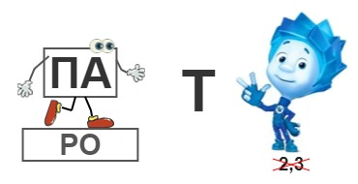

б) Каротин

в) Ксантофилл

Какой представитель изучаемой группы использовался для набивки матрасов? а) Орляк

б) Страусник

в) Сфагнум (Правильный ответ)

# Интересные факты для занятия

##### Интересный факт 1:

Некоторые виды изучаемых организмов могут жить до 100 лет! Например, представитель рода Осмунда может достигать такого почтенного возраста, медленно разрастаясь и формируя огромные кочки.

##### Интересный факт 2:

В Новой Зеландии существует светящийся представитель Polypodióphyta! Его научное название — Arachniodes stolonifera. В темноте его крошечные ростки излучают зеленоватое свечение, привлекая насекомых для распространения спор.

##### Интересный факт 3:

Самый большой из ныне живущих представителей изучаемой группы (лат.

Polypodióphyta) — циатея древовидная — может достигать высоты 20 метров! Эти гиганты произрастают во влажных тропических лесах и напоминают о древних временах, когда подобные им формы доминировали на планете.

# Ребус

*Ребус*

Если одни буквы идут по другим буквам, то это означает, что где-то по смыслу нужно подставить предлог «по».

Если под картинкой перечёркнуты цифры, то удалить нужно буквы, располагающиеся в

слове под этими номерами. На картинке: Нолик

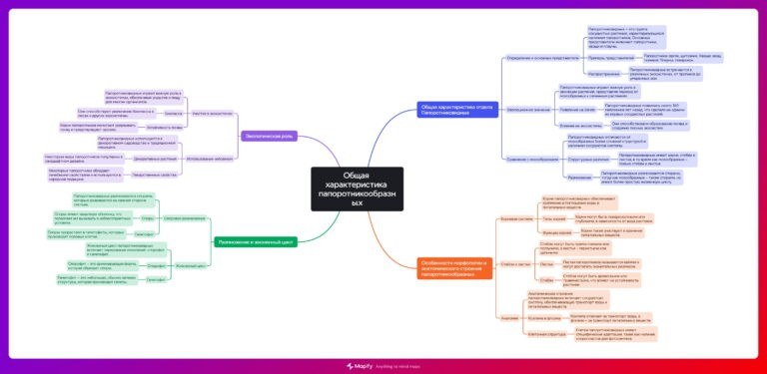

# Пазлы

*Пазлы*

(Распечатайте [пазлы](https://newuroki.net/kopilka-uchitelja/pazly-na-uroke/), наклейте на плотную бумагу, разрежьте)

# Интеллект-карта

*Ментальная карта (интеллект-карта, mind map)*

[Ментальная карта (интеллект-карта, mind map)](https://newuroki.net/kopilka-uchitelja/intellekt-karta-na-uroke/) — это графический способ структурирования информации, где основная тема находится в центре, а связанные идеи и концепции отходят от неё в виде ветвей. Это помогает лучше понять и запомнить материал.

# Облако слов

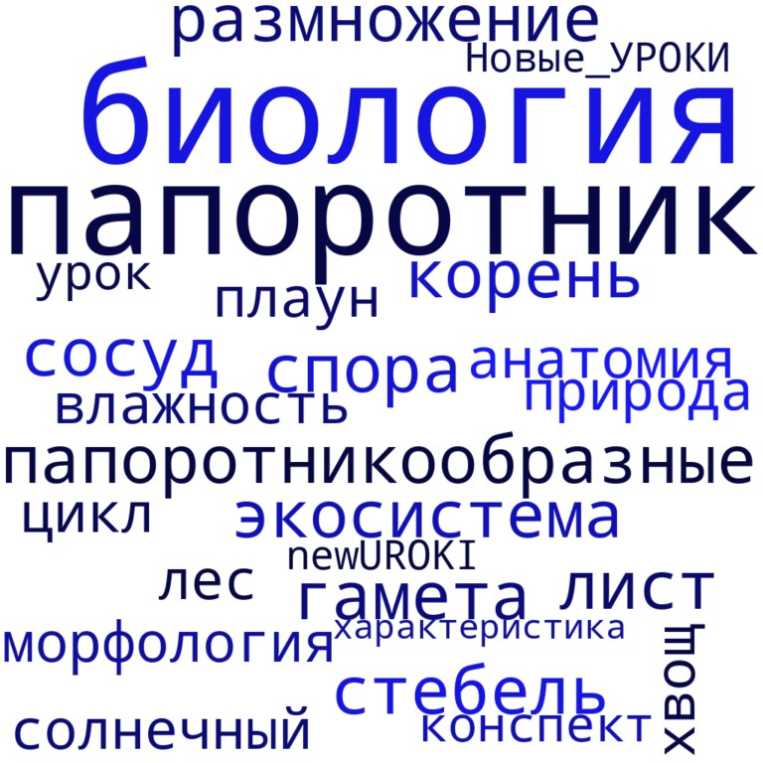

*Облако слов*

[Облако слов](https://newuroki.net/kopilka-uchitelja/oblako-slov-na-uroke/) — удобный инструмент на занятии: помогает активизировать знания, подсказывает, служит наглядным материалом и опорой для учащихся разных возрастов и предметов.

# Презентация

*Презентация*

[Скачать бесплатно презентацию на урок биологии в 7 классе по теме: «Общая характеристика папоротникообразных» в формате PowerPoint](https://newuroki.net/wp-content/uploads/2024/10/prezentacija-harakteristika-paporotnikoobraznyh-konspekt-uroka.pptx)

# Список источников и использованной литературы

1. Лебедев А.Н., «Разнообразие флоры древнего мира». Издательство «Научная Книга», Санкт-Петербург, 2002. 220 страниц.
2. Смирнова И.В., Кузнецова Е.П., «Строение и развитие высших споровых организмов». Издательство «ЭкоПресс», Москва, 1998. 345 страниц.
3. Галицин В.И., «Эволюция форм жизни на суше». Издательство «Наука и Просвещение», Екатеринбург, 2005. 265 страниц.



1. Захарова Т.М., Лапин Ю.В., «Жизненные циклы споровых организмов». Издательство «Просвещение», Москва, 2001. 175 страниц.
2. Кравцов С.Д., «Экологические связи высших споровых». Издательство «Биомир», Новосибирск, 1999. 300 страниц.

 **0 НРАВИТСЯ**

 **0 НЕ НРАВИТСЯ**

50% Нравится

Или

50% Не нравится

Скачали? Сделайте добро в один клик! Поделитесь образованием с друзьями! Расскажите о нас!

− **Слова ассоциации (тезаурус) к уроку:** цветок, лес, ивана купала, ночь, трава, зеленый, куст, праздник, реликт, джунгли, цветение, гадание, юрский период

 При использовании этого материала в Интернете (сайты, соц.сети, группы и т.д.) требуется обязательная прямая ссылка на сайт newUROKI.net. Читайте "Условия

использования материалов сайта"

[**Строение семян — конспект урока**](https://newuroki.net/konspekty-urokov-dlya-uchitelya/biologija/stroenie-semyan-konspekt-uroka/)



**Автор** [**Глеб Беломедведев**](https://newuroki.net/author/gleb/)

**Глеб Беломедведев** - постоянный автор и эксперт newUROKI.net, чья биография олицетворяет трудолюбие, настойчивость в достижении целей и экспертность. Он обладает высшим образованием и имеет

более 5 лет опыта преподавания в школе. В течение последних 18 лет он также успешно работает в ИТ-секторе. Глеб владеет уникальными навыками написания авторских конспектов уроков, составления

сценариев школьных праздников, разработки мероприятий и создания

классных часов в школе. Его талант и энтузиазм делают его неотъемлемой частью команды и надежным источником вдохновения для других.

**ПОХОЖИЕ УРОКИ**

[**Строение семян — конспект урока**](https://newuroki.net/konspekty-urokov-dlya-uchitelya/biologija/stroenie-semyan-konspekt-uroka/)



[**Увеличительные приборы — конспект урока**](https://newuroki.net/konspekty-urokov-dlya-uchitelya/biologija/uvelichitelnye-pribory-konspekt-uroka/)

[**Координация и регуляция — конспект урока**](https://newuroki.net/konspekty-urokov-dlya-uchitelya/biologija/koordinaciya-i-regulyaciya-konspekt-uroka/)

**ПОИСК**

**Найти**

#### КОНСПЕКТЫ УРОКОВ

[Конспекты уроков для учителя](https://newuroki.net/category/konspekty-urokov-dlya-uchitelya/) [Алгебра](https://newuroki.net/category/konspekty-urokov-dlya-uchitelya/algebra/)

[Английский язык](https://newuroki.net/category/konspekty-urokov-dlya-uchitelya/anglijskij-jazyk/)

[Астрономия](https://newuroki.net/category/konspekty-urokov-dlya-uchitelya/astronomija/) [10 класс](https://newuroki.net/category/konspekty-urokov-dlya-uchitelya/astronomija/10-klass-astronomiya/)

[Библиотека](https://newuroki.net/category/konspekty-urokov-dlya-uchitelya/biblioteka/)

[Биология](https://newuroki.net/category/konspekty-urokov-dlya-uchitelya/biologija/) [5 класс](https://newuroki.net/category/konspekty-urokov-dlya-uchitelya/biologija/5-klass-biologija/)

1. [класс](https://newuroki.net/category/konspekty-urokov-dlya-uchitelya/biologija/6-klass-biologija/)
2. [класс](https://newuroki.net/category/konspekty-urokov-dlya-uchitelya/biologija/7-klass-biologija/)
3. [класс](https://newuroki.net/category/konspekty-urokov-dlya-uchitelya/biologija/8-klass-biologija/)

[География](https://newuroki.net/category/konspekty-urokov-dlya-uchitelya/geografija/) [5 класс](https://newuroki.net/category/konspekty-urokov-dlya-uchitelya/geografija/5-klass/)

1. [класс](https://newuroki.net/category/konspekty-urokov-dlya-uchitelya/geografija/6-klass/)
2. [класс](https://newuroki.net/category/konspekty-urokov-dlya-uchitelya/geografija/7-klass/)
3. [класс](https://newuroki.net/category/konspekty-urokov-dlya-uchitelya/geografija/8-klass/)
4. [класс](https://newuroki.net/category/konspekty-urokov-dlya-uchitelya/geografija/9-klass/)
5. [класс](https://newuroki.net/category/konspekty-urokov-dlya-uchitelya/geografija/10-klass/) [Геометрия](https://newuroki.net/category/konspekty-urokov-dlya-uchitelya/geometrija/)

[Директору и завучу школы](https://newuroki.net/category/konspekty-urokov-dlya-uchitelya/direktoru-i-zavuchu-shkoly/) [Должностные инструкции](https://newuroki.net/category/konspekty-urokov-dlya-uchitelya/direktoru-i-zavuchu-shkoly/dolzhnostnye-instrukcii/)

[ИЗО](https://newuroki.net/category/konspekty-urokov-dlya-uchitelya/izobrazitelnoe-iskusstvo/)

[Информатика](https://newuroki.net/category/konspekty-urokov-dlya-uchitelya/informatika/)

[История](https://newuroki.net/category/konspekty-urokov-dlya-uchitelya/istorija/)

[Классный руководитель](https://newuroki.net/category/konspekty-urokov-dlya-uchitelya/klassnyj-rukovoditel/) [5 класс](https://newuroki.net/category/konspekty-urokov-dlya-uchitelya/klassnyj-rukovoditel/5-klass-klassnye-chasy/)

1. [класс](https://newuroki.net/category/konspekty-urokov-dlya-uchitelya/klassnyj-rukovoditel/6-klass-klassnye-chasy/)
2. [класс](https://newuroki.net/category/konspekty-urokov-dlya-uchitelya/klassnyj-rukovoditel/7-klass-klassnye-chasy/)
3. [класс](https://newuroki.net/category/konspekty-urokov-dlya-uchitelya/klassnyj-rukovoditel/8-klass-klassnye-chasy/)
4. [класс](https://newuroki.net/category/konspekty-urokov-dlya-uchitelya/klassnyj-rukovoditel/9-klass-klassnye-chasy/)
5. [класс](https://newuroki.net/category/konspekty-urokov-dlya-uchitelya/klassnyj-rukovoditel/10-klass-klassnye-chasy/)
6. [класс](https://newuroki.net/category/konspekty-urokov-dlya-uchitelya/klassnyj-rukovoditel/11-klass-klassnye-chasy/) [Профориентационные уроки](https://newuroki.net/category/konspekty-urokov-dlya-uchitelya/klassnyj-rukovoditel/proforientacionnye-uroki/)

[Математика](https://newuroki.net/category/konspekty-urokov-dlya-uchitelya/matematika/) [Музыка](https://newuroki.net/category/konspekty-urokov-dlya-uchitelya/muzyka/) [Начальная школа](https://newuroki.net/category/konspekty-urokov-dlya-uchitelya/nachalnaja-shkola/)

[ОБЗР](https://newuroki.net/category/konspekty-urokov-dlya-uchitelya/osnovy-bezopasnosti-i-zashhity-rodiny/)

1. [класс](https://newuroki.net/category/konspekty-urokov-dlya-uchitelya/osnovy-bezopasnosti-i-zashhity-rodiny/8-klass-obzr/)
2. [класс](https://newuroki.net/category/konspekty-urokov-dlya-uchitelya/osnovy-bezopasnosti-i-zashhity-rodiny/9-klass-obzr/)
3. [класс](https://newuroki.net/category/konspekty-urokov-dlya-uchitelya/osnovy-bezopasnosti-i-zashhity-rodiny/10-klass-obzr/)
4. [класс](https://newuroki.net/category/konspekty-urokov-dlya-uchitelya/osnovy-bezopasnosti-i-zashhity-rodiny/11-klass-obzr/) [Обществознание](https://newuroki.net/category/konspekty-urokov-dlya-uchitelya/obshhestvoznanie/) [Право](https://newuroki.net/category/konspekty-urokov-dlya-uchitelya/pravo/) [Психология](https://newuroki.net/category/konspekty-urokov-dlya-uchitelya/psihologiya/)

[Русская литература](https://newuroki.net/category/konspekty-urokov-dlya-uchitelya/russkaja-literatura/) [Русский язык](https://newuroki.net/category/konspekty-urokov-dlya-uchitelya/russkij-jazyk/) [Технология (Труды)](https://newuroki.net/category/konspekty-urokov-dlya-uchitelya/tehnologija-trudy/)

[Физика](https://newuroki.net/category/konspekty-urokov-dlya-uchitelya/fizika/)

[Физкультура](https://newuroki.net/category/konspekty-urokov-dlya-uchitelya/fizkultura/) [Химия](https://newuroki.net/category/konspekty-urokov-dlya-uchitelya/himija/) [Экология](https://newuroki.net/category/konspekty-urokov-dlya-uchitelya/ekologiya/) [Экономика](https://newuroki.net/category/konspekty-urokov-dlya-uchitelya/ekonomika/)

[**Новые УРОКИ**](https://newuroki.net/)

[Копилка учителя](https://newuroki.net/category/kopilka-uchitelja/)

[Сценарии школьных праздников](https://newuroki.net/category/scenarii-shkolnyh-prazdnikov/)

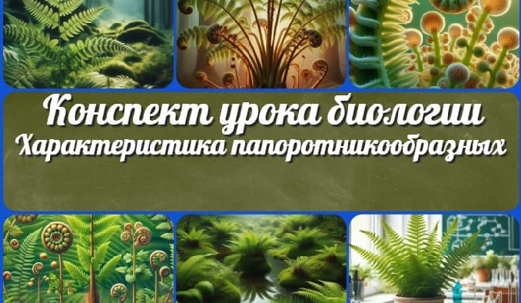

[**Характеристика папоротникообразных…**](https://newuroki.net/konspekty-urokov-dlya-uchitelya/biologija/harakteristika-paporotnikoobraznyh-konspekt-uroka/)

[**Строение семян — конспект урока**](https://newuroki.net/konspekty-urokov-dlya-uchitelya/biologija/stroenie-semyan-konspekt-uroka/)

[**Увеличительные приборы — конспект…**](https://newuroki.net/konspekty-urokov-dlya-uchitelya/biologija/uvelichitelnye-pribory-konspekt-uroka/)

[**Мотивация учеников**](https://newuroki.net/kopilka-uchitelja/motivaciya-uchenikov/)

**ИНТЕРЕСНЫЕ КОНСПЕКТЫ УРОКОВ**

Новый сайт от проекта UROKI.NET. Конспекты уроков, классные часы, сценарии школьных праздников. Всё для учителя - всё бесплатно!

[Главная](https://newuroki.net/) [О сайте](https://newuroki.net/o-sajte/) [Политика конфиденциальности](https://newuroki.net/privacy-policy/) [Условия использования материалов сайта](https://newuroki.net/rules/)

Добро пожаловать на сайт "Новые уроки" - newUROKI.net, специально созданный для вас, уважаемые учителя,

преподаватели, классные руководители, завучи и директора школ! Наш лозунг "Всё для учителя - всё бесплатно!" остается неизменным почти 20 лет! Добавляйте в закладки наш сайт и получите доступ к методической библиотеке конспектов уроков, классных часов, сценариев школьных праздников, разработок, планирования по ФГОС, технологических карт и презентаций. Вместе мы сделаем вашу работу еще более интересной и успешной! Дата открытия: 13.06.2023